# NFS en Windows Server 2019

NFS en Windows Server 2019 1

1.- Introducción. 2

2.- Carpetas compartidas en Windows Server 2019 2

3.- Compartir carpetas NFS en Windows Server 2019 3

3.1 Instalación del rol 3

3.2 Configuración de NFS desde el rol “Servicios de archivo” 4

4.- Desde un cliente Windows 10 8

4.1.- Iniciando el servicio NFS en Windows. 9

4.2.- Desmontando la unidad 10

# 1.- Introducción.

**NFS** (**N**etwork **F**ile **S**ystem), es un popular protocolo utilizado para **compartir sistemas de archivos** de manera transparente entre anfitriones dentro de una red de área local. Es utilizado para sistemas de archivos distribuido.

El **servidor** **NFS comparte una serie de directorios seleccionados** con unas condiciones de seguridad concretas. El **cliente NFS**, si está autorizado para ello, **puede 'montar' dichos directorios en su propio sistema de archivos** pudiendo acceder a los archivos como si fueran locales. El montaje lo puede realizar en secuencia de arranque del equipo o cuando lo necesite.

**Salvo que se trate de directorios de acceso público**, se recomienda utilizar **NFS sólo dentro de una red de área local detrás de un muro cortafuegos** y que sólo se permita el acceso a los anfitriones que integren la red de área local y **evitar compartir sistemas de archivos con información sensible a través de Internet**.

# 2.- Carpetas compartidas en Windows Server 2019

Tenemos en nuestro disco NAS (Network Attached Storage, almacenamiento conectado a una red) unas carpetas compartidas en red que **habilitaremos** para que **sean accesibles a través de NFS** desde equipos Windows o linux. Les damos los permisos necesarios para cada situación.

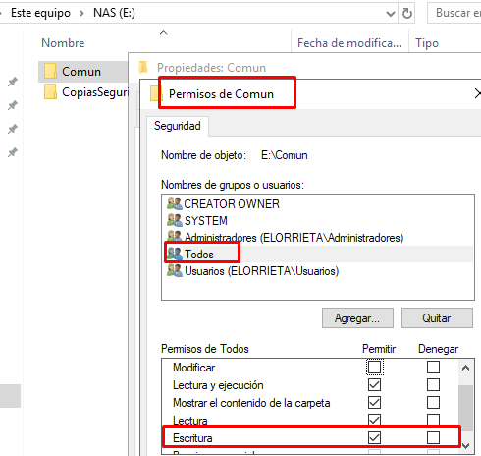

# 3.- [Compartir carpetas NFS e](http://blogs.itpro.es/calonso/2013/03/17/compartir-carpetas-nfs/)n Windows Server 2019

## 3.1 Instalación del rol

1. En el Asistente para agregar roles y características, en **Roles de servidor**, selecciona **Servicios de archivos y almacenamiento** (si todavía no se ha instalado).

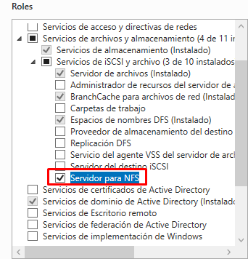

1. Seleccione **instalar** para instalar los componentes de NFS en el servidor.

## 3.2 Configuración de NFS desde el rol “Servicios de archivo”

También podemos crear un recurso compartido de archivos NFS mediante **Administrador del servidor o** cmdlets de NFS de Windows PowerShell

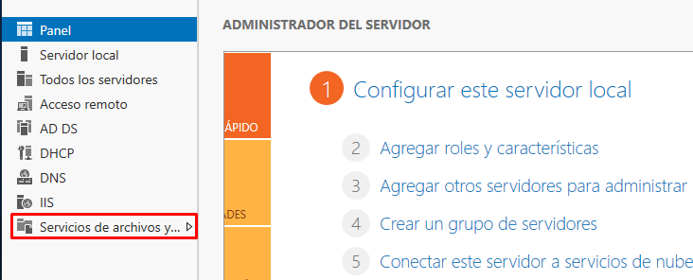

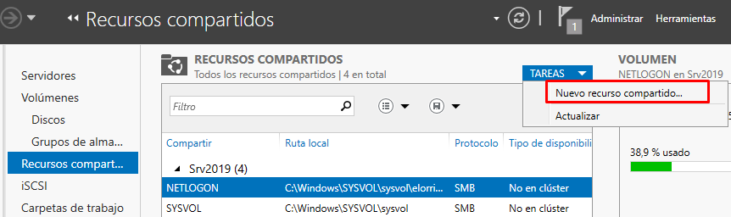

1. En la página **Seleccionar perfil**, seleccione **recurso compartido de NFS – rápido** o **recurso compartido de NFS-avanzado** y, a continuación, seleccione **siguiente**

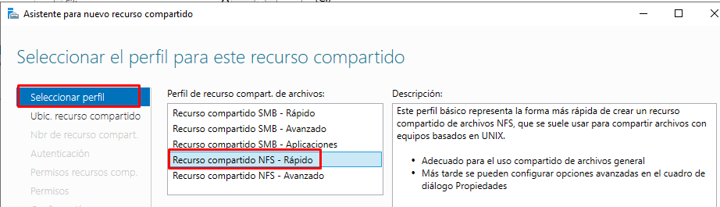

1. En la página **Ubicación del recurso compartido**, seleccione escribir la ruta personalizada, **buscamos la carpeta compartida** y seleccionamos **siguiente**.

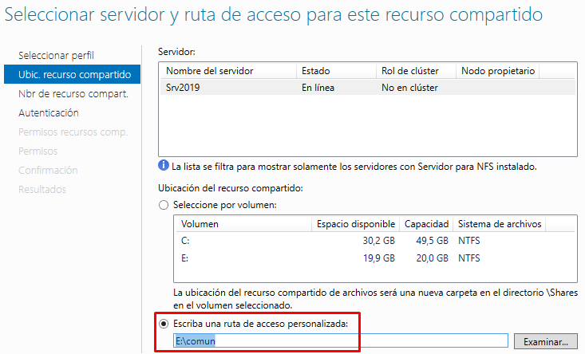

1. En la página **nombre del recurso compartido**, especifique un **nombre** para el nuevo recurso compartido y seleccione **siguiente**.

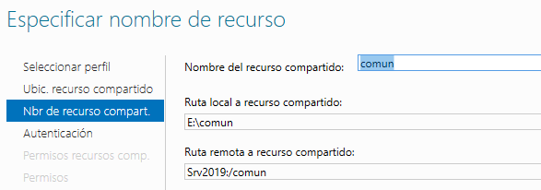

1. En la página **autenticación**, especifique el método de autenticación que desea usar para este recurso compartido.

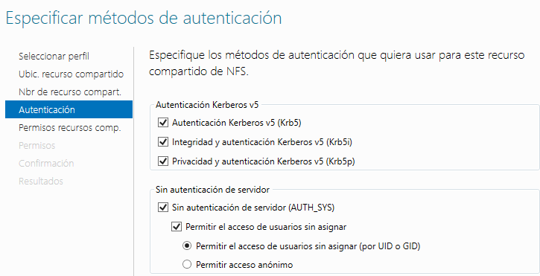

1. En la página **permisos de recurso compartido**, seleccione **Agregar** y, a continuación, **especifique el host, el grupo de cliente** o el netgroup al que **desea conceder permiso** para el recurso compartido.

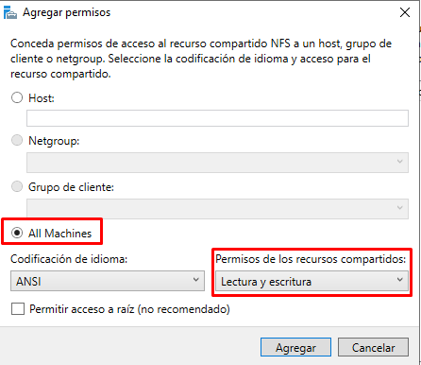

1. En **permisos**, configure el tipo de **control de acceso** que desea que tengan los usuarios y seleccione **Aceptar**.

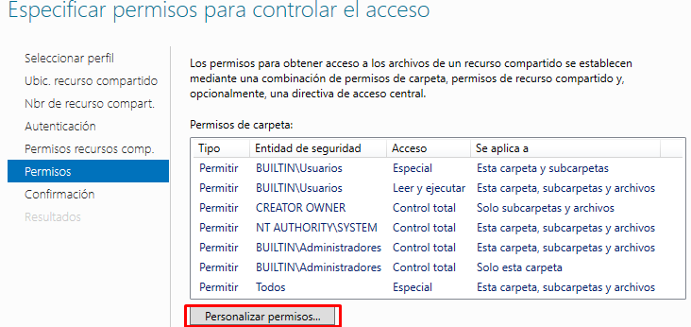

1. En la página **confirmación**, revise la configuración y seleccione **crear** para crear el recurso compartido de archivos NFS.

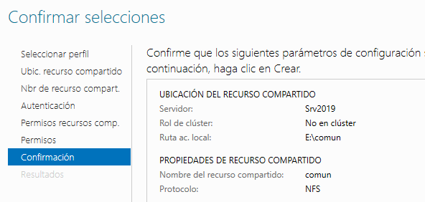

Así nos quedarían los recursos compartidos

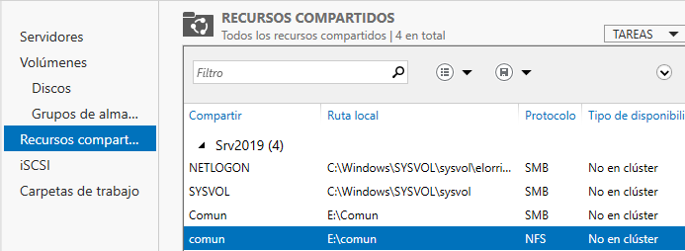

# 4.- Desde un cliente Windows 10

Desde un equipo Windows 10, instalamos el cliente NFS para poder acceder a las carpetas compartidas desde el servidor.

En primer lugar, vamos a **instalar** el **componente NFS para Windows**, para ello vamos a **Panel de Control** -> **Programas** -> **Activar o desactivar características de Windows**.

Nos desplazamos por el menú hasta localizar **Servicios para NFS** y dentro de este, **Cliente NFS y Herramientas administrativas** Marcamos ambos y le damos a **Aceptar**. En unos instantes tendremos el soporte habilitado.

### 4.1.- Iniciando el servicio NFS en Windows.

Para **iniciar el servicio** abrimos una consola cmd **como Administrador** y escribimos el siguiente comando:

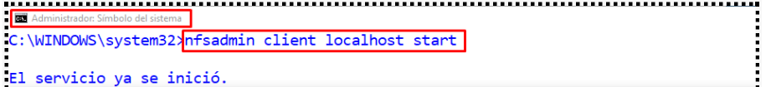

A continuación, y **como usuario** escribimos el siguiente comando para que nos genere la unidad de red a ese usuario: **mount -o**

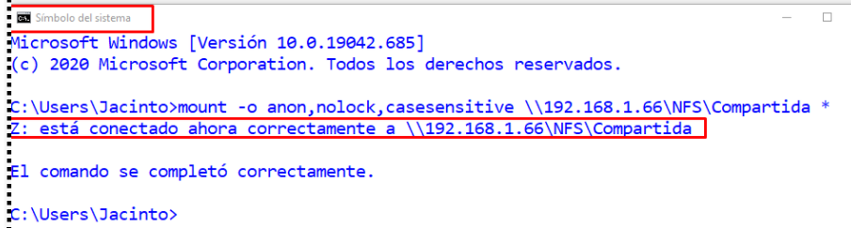

Donde:

* ***anon***: Acceso anónimo al directorio de red.
* ***nolock:*** Deshabilita el bloqueo. Esta opción puede mejorar el rendimiento si sólo necesita leer archivos. Opción de compatibilidad con antiguos servidores NFS.
* ***casesensitive***: Fuerza la búsqueda de archivos con distinción de mayúsculas y minúsculas (similar a los clientes de NFS basados en UNIX).

Luego el **nombre del servidor** seguido de la compartición. El último argumento representa la **letra de unidad** que queremos utilizar, usando ***el asterisco*** le indicamos que **asigne la siguiente disponible**.



Es más sencillo:

**mount** **\\IPServidor\carpetacompartida** **\***

**mount** **\\172.26.0.18\empresa** **H: (asignamos la unidad H, pero si está en uso…va a fallar)**

**mount** **\\172.26.0.18\empresa** **\* (* elija una unidad libre)**

Y ya podremos movernos por el directorio en red.

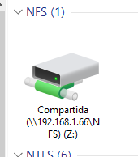

O Acceder desde el explorador de carpetas, escribes la ruta:

\\172.26.0.18\empresa

### 4.2.- Desmontando la unidad

Para desmontar la unidad simplemente escribimos en una consola:



Como hemos indicado anteriormente, hemos decidido asignar la letra de unidad de forma automática, así que si no hay otras unidades de red en el sistema nos asignará la *z*.